



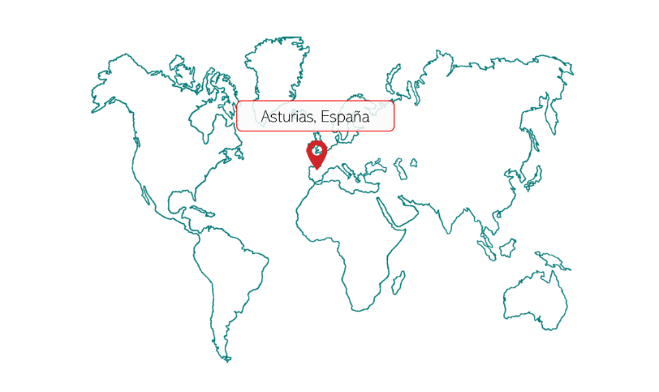
localización:
fecha:
02/10/2019
cliente:
TANQUE A-NNN.AA-1
TECHO DOMO A-NNN.AA-1
fabricación
M-A-NNN.AA

ÍNDICE
0
1. INTRODUCCIÓN 2
2. SUMINISTRO 2
Materiales 2
3. PARÁMETROS TÉCNICOS DE LOS TANQUES ESFÉRICOS 4
Tanque 1 4
Tanque 2 5
4. PRECIOS 6
5. CONDICIONES COMERCIALES 7
Exclusiones 7
Forma de pago 8
Validez de la oferta 8
Plazo de entrega 8
Reserva del dominio 8
Garantía 8

